 | ΟΙΚΟΛΟΓΙΚΑ ΣΧΟΛΕΙΑ
ΓΥΜΝΑΣΙΟ ΠΟΛΕΜΙΟΥ | ΠΡΑΣΙΝΑ ΧΡΙΣΤΟΥΓΕΝΝΑ  Γιορτάζουμε χωρίς να επιβαρύνουμε το περιβάλλον!!!!
Μην αγοράσεις στολίδια, φέτος δημιούργησέ τα εσύ!
Αντικατάστησε τις κοινές λάμπες με λάμπες εξοικονόμησης
Προτίμησε πάνινες τσάντες, ανθεκτικές για κάθε χρήση.
Αναζήτησε το λογότυπο της ανακύκλωσης στα προϊόντα που αγοράζεις
Ανακύκλωσε τις εφημερίδες και τα περιοδικά για ξεχωριστό περιτύλιγμα δώρων.
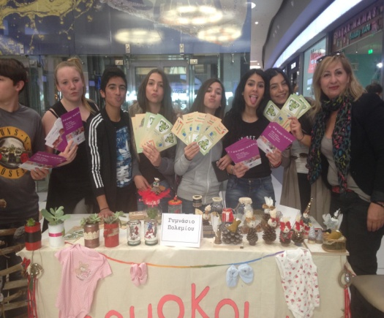 | Χριστουγεννιάτικο δέντρο  Διάλεξε ένα δέντρο σε γλάστρα  Δημιούργησε στολίδια από χαρτί, γιρλάντες από ξηρούς καρπούς  Σπίτι και γιορτή  Βρες ένα κατάστημα με βιολογικά προϊόντα  Απόφυγε πλαστικά πιάτα και ποτήρια  Μην αφήνεις την τηλεόραση η ηλεκτρικές συσκευές σε κατάσταση αναμονής

